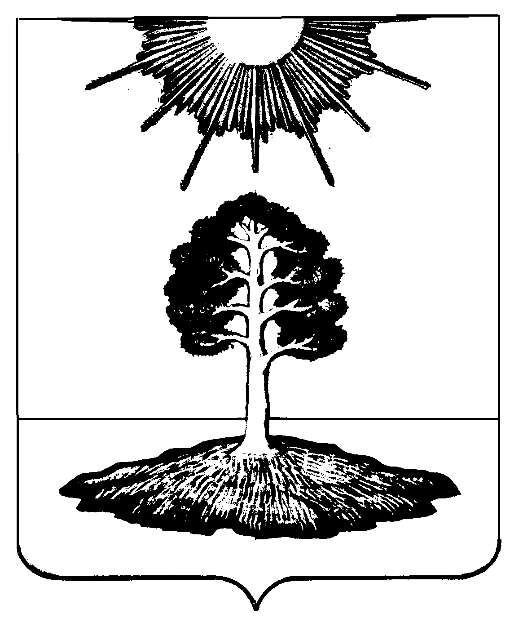

**АДМИНИСТРАЦИЯ**

**ЗАКРЫТОГО АДМИНИСТРАТИВНО-ТЕРРИТОРИАЛЬНОГО ОБРАЗОВАНИЯ СОЛНЕЧНЫЙ**

# ПОСТАНОВЛЕНИЕ

|  |  |  |
| --- | --- | --- |
| 12.05.2020 | **ЗАТО Солнечный** | № 67 |

**О ВНЕСЕНИИ ИЗМЕНЕНИЙ В ПОСТАНОВЛЕНИЕ АДМИНИСТРАЦИИ ОТ 29.04.2020г. № 59 «ОБ ОСУЩЕСТВЛЕНИИ ПЕРЕВОЗОК ПО СОЦИАЛЬНЫМ МАРШРУТАМ ВНУТРЕННЕГО ВОДНОГО ТРАНСПОРТА»**

В соответствии с Уставом закрытого административно-территориального образования Солнечный, администрация ЗАТО Солнечный

**ПОСТАНОВЛЯЕТ:**

1. Внести следующие изменения и дополнения в Постановление администрации ЗАТО Солнечный от 29.04.2020г. № 59 «Об осуществлении перевозок по социальным маршрутам внутреннего водного транспорта»:
   1. Приложение 1 «Расписание перевозок по социальному маршруту внутреннего водного транспорта пр. Южная – пр.Осташков– пр. Южная» изложить в следующей редакции согласно приложению 1 к настоящему постановлению.
   2. Приложение 2 «Расписание перевозок по социальному маршруту внутреннего водного транспорта пр. Южная – н.п. Пачково– пр. Южная» изложить в следующей редакции согласно приложению 2 к настоящему постановлению
2. МКУ СХТО ЗАТО Солнечный (Кожемякину Ю.А.) осуществлять перевозку пассажиров по разовым либо многоразовым проездным билетам; перевозку льготных категорий граждан в соответствии с перечнем, утвержденным постановлением Правительства Тверской области от 25.12.2018г. № 391-пп, по бесплатным проездным билетам.
3. Утвердить порядок обеспечения проездными билетами на социальные маршруты внутреннего водного транспорта (приложение 3 к настоящему постановлению).
4. Постановление администрации ЗАТО Солнечный от 28.04.2020г. № 57 «Об утверждении порядка, случаев и особенностей оформления, выдачи и использования проездных документов, отчетности по ним и организации контроля за их использованием» - отменить.
5. Настоящее Постановление вступает в силу с даты подписания, за исключением пунктов 1, 1.1. и 1.2., которые вступают в силу с 16 мая 2020 года.
6. Настоящее Постановление подлежит официальному опубликованию и размещению на официальном сайте администрации ЗАТО Солнечный.
7. Контроль за исполнением настоящего постановления оставляю за собой.

**Глава администрации ЗАТО Солнечный В.А. Петров**

Приложение 1 к постановлению администрации

ЗАТО Солнечный от 12.05.2020 года № 67

**РАСПИСАНИЕ ПЕРЕВОЗОК ПО СОЦИАЛЬНОМУ МАРШРУТУ ВНУТРЕННЕГО ВОДНОГО ТРАНСПОРТА**

**ПР. ЮЖНАЯ – ПР.ОСТАШКОВ– ПР. ЮЖНАЯ**

|  |  |
| --- | --- |
| **Пр. Южная** | **Пр. Осташков (речной вокзал)** |
| **700** | **730** |
| **900** | **930** |
| **1100** | **1130** |
| **1300** | **1330** |
| **1500** | **1530** |
| **1700** | **1730** |
| **1900** | **1930** |
| **2100** | **2130** |

Приложение 2 к постановлению администрации

ЗАТО Солнечный от 12.05.2020 года № 67

**РАСПИСАНИЕ ПЕРЕВОЗОК ПО СОЦИАЛЬНОМУ МАРШРУТУ ВНУТРЕННЕГО ВОДНОГО ТРАНСПОРТА**

**ПР. ЮЖНАЯ – Н.П. ПАЧКОВО – ПР. ЮЖНАЯ**

|  |  |
| --- | --- |
| **Пр. Южная** | **Н.п. Пачково** |
| **Вт, Чт, Сб, Вс** | |
| **800** | **820** |
| **1400** | **1420** |
| **1800** | **1820** |
| **2000** | **2020** |
| **Пт** | |
| **1800** | **1820** |

Приложение 3 к постановлению администрации

ЗАТО Солнечный от 12.05.2020 года № 67

**ПОРЯДОК ОБЕСПЕЧЕНИЯ ПРОЕЗДНЫМИ БИЛЕТАМИ НА СОЦИАЛЬНЫЕ МАРШРУТЫ ВНУТРЕННЕГО ВОДНОГО ТРАНСПОРТА**

1. Перевозки пассажиров и их багажа осуществляются на основании договора перевозки пассажиров. Пассажиру в подтверждение заключения договора перевозки пассажира выдается билет. Пассажир имеет право приобрести билет любой категории для проезда по любому маршруту, указанному в расписании перевозок по социальным маршрутам внутреннего водного транспорта.
2. Перевозка льготных категорий граждан осуществляется по бесплатным проездным билетам. Форма бесплатного проездного билета приведена в приложении 1 к настоящему Порядку.
   1. Для получения бесплатного проездного билета гражданин обращается в МКУ СХТО ЗАТО Солнечный с документом, удостоверяющим личность и документом, подтверждающим наличие льготы.
   2. Льготный билет выдается лично в руки заявителю под роспись, заполняется на русском языке шариковой ручкой синего цвета и содержит следующую информацию: наименование социального маршрута; порядковый номер; фамилия, имя, отчество гражданина; льготная категория; количество поездок. Билет заверяется подписью руководителя организации, выдавшей билет, и печатью организации.
   3. Использованные льготные проездные билеты подлежит возврату перевозчику с получением взамен нового при необходимости.
   4. Исправления, дописки, подчистки в проездных билетах не допускаются. Проездные билеты, не имеющие подписи, даты выдачи, оттиска печати, а также с неразборчивым оттиском печати, исправлениями, дописками, подчистками, считаются недействительными.
   5. Использованные проездные билеты погашаются и хранятся в организации Перевозчика.
3. Перевозка прочих пассажиров (за исключением льготных) по социальным маршрутам внутреннего водного транспорта осуществляется по разовым билетам, выдаваемым с использованием контрольно-кассовой техники, и проездным билетам на несколько поездок с использованием бланков строгой отчетности. Формы указанных проездных билетов приведены в приложении 2 к настоящему Порядку.

Приложение 1 к Порядку обеспечения проездными билетами

на социальные маршруты внутреннего водного транспорта

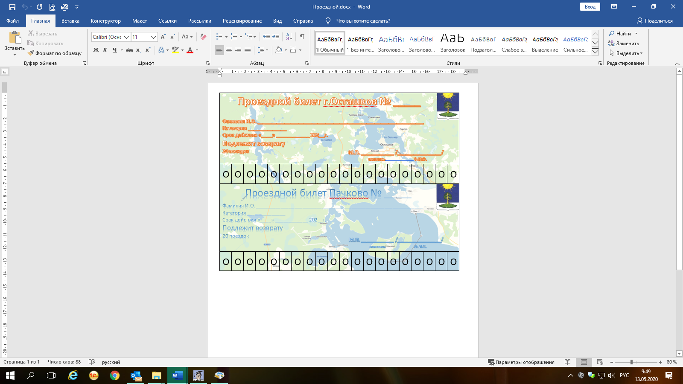

Приложение 2 к Порядку обеспечения проездными билетами

на социальные маршруты внутреннего водного транспорта

|  |  |  |  |  |  |  |  |  |  |  |  |  |  |  |  |  |  |  |  |
| --- | --- | --- | --- | --- | --- | --- | --- | --- | --- | --- | --- | --- | --- | --- | --- | --- | --- | --- | --- |
|  |  | |  | |  | |  | |  | |  | |  |  | |  | |  | |
|  |
| **ЗАТО Солнечный Тверская область** | **ЗАТО Солнечный Тверская область** | | | | | | | | | | | | | | | | | | |
| Утвержден | Утвержден | | | | | | | | | | | | | | | | | | |
| Постановлением администрации ЗАТО Солнечный от № | Постановлением администрации ЗАТО Солнечный от № | | | | | | | | | | | | | | | | | | |
| Перевозчик МКУ СХТО ЗАТО Солнечный, ИНН 6913017326 | Перевозчик МКУ СХТО ЗАТО Солнечный, ИНН 6913017326 | | | | | | | | | | | | | | | | | | |
|  |  | | | | | | | | | | | | | | | | | | |
| **КОРЕШОК БИЛЕТА** | **БИЛЕТ** | | | | | | | | | | | | | | | | | | |
| для проезда пассажиров по социальным маршрутам внутреннего водного транспорта | для проезда пассажиров по социальным маршрутам внутреннего водного транспорта | | | | | | | | | | | | | | | | | | |
|  |  | | | | | | | | | | | | | | | | | | |
| Серия **ВА**  № **000000** | Серия **ВА**  № **000000** | | | | | | | | | | | | | | | | | | |
|  |  | | | | | | | | | | | | | | | | | | |
| Маршрут **пр. Южная – пр. Осташков – пр. Южная** | Маршрут **пр. Южная – пр. Осташков – пр. Южная** | | | | | | | | | | | | | | | | | | |
|  |  | | | | | | | | | | | | | | | | | | |
| Стоимость билета **700 руб. (20 поездок)** | Стоимость билета **700 руб. (20 поездок)** | | | | | | | | | | | | | | | | | | |
|  |  | | | | | | | | | | | | | | | | | | |
| подпись ответственного лица | подпись ответственного лица | | | | | | | | | | | | | | | | | | |
| печать | печать | | | | | | | | | | | | | | | | | | |
|  |  | | | | | | | | | | | | | | | | | | |
| *Название типографии, адрес, номер заказа*  *и год его выполнения, тираж* | *Название типографии, адрес, номер заказа*  *и год его выполнения, тираж* | | | | | | | | | | | | | | | | | | |
|  |  | |  | |  | |  | |  | |  | |  |  | |  | |  | |
|  |  | |  | |  | |  | |  | |  | |  |  | |  | |  | |
| **ЗАТО Солнечный Тверская область** | **ЗАТО Солнечный Тверская область** | | | | | | | | | | | | | | | | | | |
| Утвержден | Утвержден | | | | | | | | | | | | | | | | | | |
| Постановлением администрации ЗАТО Солнечный от № | Постановлением администрации ЗАТО Солнечный от № | | | | | | | | | | | | | | | | | | |
| Перевозчик МКУ СХТО ЗАТО Солнечный, ИНН 6913017326 | Перевозчик МКУ СХТО ЗАТО Солнечный, ИНН 6913017326 | | | | | | | | | | | | | | | | | | |
|  |  | | | | | | | | | | | | | | | | | | |
| **КОРЕШОК БИЛЕТА** | **БИЛЕТ** | | | | | | | | | | | | | | | | | | |
| для проезда пассажиров по социальным маршрутам внутреннего водного транспорта | для проезда пассажиров по социальным маршрутам внутреннего водного транспорта | | | | | | | | | | | | | | | | | | |
|  |  | | | | | | | | | | | | | | | | | | |
| Серия **ВБ**  № **000000** | Серия **ВБ**  № **000000** | | | | | | | | | | | | | | | | | | |
|  |  | | | | | | | | | | | | | | | | | | |
| Маршрут **пр. Южная – пр. Осташков – пр. Южная** | Маршрут **пр. Южная – пр. Осташков – пр. Южная** | | | | | | | | | | | | | | | | | | |
|  |  | | | | | | | | | | | | | | | | | | |
| Стоимость билета **350 руб. (10 поездок)** | Стоимость билета **350 руб. (10 поездок)** | | | | | | | | | | | | | | | | | | |
|  |  | | | | | | | | | | | | | | | | | | |
| подпись ответственного лица | подпись ответственного лица | | | | | | | | | | | | | | | | | | |
| печать | печать | | | | | | | | | | | | | | | | | | |
|  |  | | | | | | | | | | | | | | | | | | |
| *Название типографии, адрес, номер заказа*  *и год его выполнения, тираж* | *Название типографии, адрес, номер заказа*  *и год его выполнения, тираж* | | | | | | | | | | | | | | | | | | |
|  |  |  | |  | |  | |  | |  | |  | | |  | |  | |  |

|  |  |  |  |  |  |  |  |  |  |  |
| --- | --- | --- | --- | --- | --- | --- | --- | --- | --- | --- |
|  |  |  |  |  |  |  |  |  |  |  |
|  |
| **ЗАТО Солнечный Тверская область** | **ЗАТО Солнечный Тверская область** | | | | | | | | | |
| Утвержден | Утвержден | | | | | | | | | |
| Постановлением администрации ЗАТО Солнечный от № | Постановлением администрации ЗАТО Солнечный от № | | | | | | | | | |
| Перевозчик МКУ СХТО ЗАТО Солнечный, ИНН 6913017326 | Перевозчик МКУ СХТО ЗАТО Солнечный, ИНН 6913017326 | | | | | | | | | |
|  |  | | | | | | | | | |
| **КОРЕШОК БИЛЕТА** | **БИЛЕТ** | | | | | | | | | |
| для проезда пассажиров по социальным маршрутам внутреннего водного транспорта | для проезда пассажиров по социальным маршрутам внутреннего водного транспорта | | | | | | | | | |
|  |  | | | | | | | | | |
| Серия **ВВ**  № **000000** | Серия **ВВ**  № **000000** | | | | | | | | | |
|  |  | | | | | | | | | |
| Маршрут **пр. Южная – н.п. Пачково – пр. Южная** | Маршрут **пр. Южная – н.п. Пачково – пр. Южная** | | | | | | | | | |
|  |  | | | | | | | | | |
| Стоимость билета **500 руб. (20 поездок)** | Стоимость билета **500 руб. (20 поездок)** | | | | | | | | | |
|  |  | | | | | | | | | |
| подпись ответственного лица | подпись ответственного лица | | | | | | | | | |
| печать | печать | | | | | | | | | |
|  |  | | | | | | | | | |
| *Название типографии, адрес, номер заказа*  *и год его выполнения, тираж* | *Название типографии, адрес, номер заказа*  *и год его выполнения, тираж* | | | | | | | | | |
|  |  |  |  |  |  |  |  |  |  |  |

|  |  |  |  |  |  |  |  |  |  |  |
| --- | --- | --- | --- | --- | --- | --- | --- | --- | --- | --- |
| **ЗАТО Солнечный Тверская область** | **ЗАТО Солнечный Тверская область** | | | | | | | | | |
| Утвержден | Утвержден | | | | | | | | | |
| Постановлением администрации ЗАТО Солнечный от № | Постановлением администрации ЗАТО Солнечный от № | | | | | | | | | |
| Перевозчик МКУ СХТО ЗАТО Солнечный, ИНН 6913017326 | Перевозчик МКУ СХТО ЗАТО Солнечный, ИНН 6913017326 | | | | | | | | | |
|  |  | | | | | | | | | |
| **КОРЕШОК БИЛЕТА** | **БИЛЕТ** | | | | | | | | | |
| для проезда пассажиров по социальным маршрутам внутреннего водного транспорта | для проезда пассажиров по социальным маршрутам внутреннего водного транспорта | | | | | | | | | |
|  |  | | | | | | | | | |
| Серия **ВГ**  № **000000** | Серия **ВГ**  № **000000** | | | | | | | | | |
|  |  | | | | | | | | | |
| Маршрут **пр. Южная – н.п. Пачково – пр. Южная** | Маршрут **пр. Южная – н.п. Пачково – пр. Южная** | | | | | | | | | |
|  |  | | | | | | | | | |
| Стоимость билета **250 руб. (10 поездок)** | Стоимость билета **250 руб. (10 поездок)** | | | | | | | | | |
|  |  | | | | | | | | | |
| подпись ответственного лица | подпись ответственного лица | | | | | | | | | |
| печать | печать | | | | | | | | | |
|  |  | | | | | | | | | |
| *Название типографии, адрес, номер заказа*  *и год его выполнения, тираж* | *Название типографии, адрес, номер заказа*  *и год его выполнения, тираж* | | | | | | | | | |
|  |  |  |  |  |  |  |  |  |  |  |